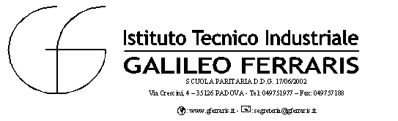
PROGRAMMAZIONE DIDATTICA

A.S. 2023/2024

Classe: 3D
Materia: sistemi e reti
Docenti: Nicola Burattin (teoria), Leonardo Campagnaro (lab)
Teoria Primo trimestre
- Definizione di sistema.
- Classificazione dei sistemi.
- Il computer.
- La macchina di Von Neumann e la sua architettura.
- La CPU e la sua architettura interna.
- I registri di uso speciale e di uso generale.
- L'unità di controllo.
- L'Unità aritemico-logica.
- Il ciclo macchina (fetch, decode, execute).
- Il clock.
- I BUS dati, indirizzi e di controllo.
- Prestazioni di un microprocessore.
- Architettue CISC e RISC.

Teoria Secondo trimestre
- Capacità della memoria.
- Indirizzo di memoria (assoluto e relativo).
- Spazio di indirizzamento.
- La cache memory e suo funzionamento logico (operazione di lettura o di scrittura).
- Classificazioni delle memorie (volatile, permanente, dinamica, statica).
- Gerarchia di memoria.
- Principi di località (temporale e spaziale).
- Lo stack.
- Operazioni sullo stack (PUSH e POP).
- Concetti generali sulle periferiche di I/O.
- Periferiche seriali e parallele.
- Struttura di un I/O.
- Tecniche per la gestione delle periferiche: polling, interrupt e DMA.

Teoria Secondo trimestre
- Definizione di rete e sue applicazioni.
- Classificazione delle reti per estensione (PAN, LAN, MAN, WAN).
- Classificazione delle reti per architettura (Master-Slave, Client-Server, Peer-to-Peer).
- Classificazione delle reti per topologia (a bus, a stella, ad albero, a maglia, ad anello).
- Protocolli di comunicazione.
- Il modello di riferimento ISO/OSI.
- Messaggi e indirizzamento.
- Multiplexing e demultiplexing.
- Routing.
- Servizi e protocolli.
- Classificazione dei servizi (orientati alla connessione e senza connessione).
- Primitive di servizio.
- Il livello fisico e i suoi compiti
- Mezzi trasmissivi (cavi in rame, fibra ottica).
- La trasmissione wireless.
- I segnali.
- Fattori che influenzano il segnale (attenuzione, distorsione, rumore).
- Capacità del canale.
- Tecniche di condivisione del canale (TDM, FDM, CDMA).
- Modalità di trasmissione (simplex, half-duplex, full-duplex).
- Trasmissione digitale: campionamento e quantizzazione.

Padova, 12/10/2023 Prof. Nicola Burattin

Prof. Leonardo Campagnaro

